Примерные оценочные материалы, применяемые при проведении промежуточной аттестации по дисциплине (модулю)

«Конструкции НТТС»

При проведении промежуточной аттестации обучающемуся предлагается пройти тестирование.
ТЕСТ

№1 Мостовым краном называют:
А. грузоподъемную машину, которая опирается на надземный крановый путь.
Б. грузоподъемную машину, подвешивается на опорный путь.
В. грузоподъемную машину, мост которой опирается или подвешивается на надземный крановый путь.
№2 Принципиальная схема мостового крана:
А. колонны, подкрановый путь, рельсы, мост, грузоподъёмная тележка.
Б. опоры, подвесной подкрановый путь, рельсы, двухбалочная стрела, таль.
В. колонны, подкрановый путь, рельсы, мост, таль.
№3 Мостовые краны общего назначения:
А. краны общего назначения снабжаются магнитными захватами и предназначены для перегрузки широкой номенклатуры грузов.
Б. краны общего назначения снабжаются крюком и предназначены для перегрузки широкой номенклатуры грузов.
В. краны общего назначения снабжаются штырями с поворотными головками и предназначены для перегрузки широкой номенклатуры грузов.
№4 Мостовые краны специального назначения:
А. краны общего назначения снабжаются магнитными захватами и предназначены для перегрузки широкой номенклатуры грузов.
Б. краны общего назначения снабжаются крюком и предназначены для перегрузки широкой номенклатуры грузов.
В. краны общего назначения снабжаются штырями с поворотными головками и предназначены для перегрузки широкой номенклатуры грузов.
№5 Мостовые краны по грузоподъемности условно разделены на три группы:
А. 1-до 5т; 2- от 5до 50т.; 3- свш.50т.
Б. 1-до 0,5т; 2- от 0,5до 60т.; 3- свш.60т.
В. 1-до 1т; 2 -от 1до 100т.; 3- свш.100т.
№6 Унификация это :
А. установление оптимального конструкторского вида продукции, для решения основных поставленных задач.
Б. установление оптимального числа размеров или видов продукции, процессов или услуг, для уменьшения себестоимости продукции
В. установление оптимального числа размеров или видов продукции, процессов или услуг, необходимых для удовлетворения основных потребностей.
№7 Восстанавливаемые узлы и детали:
А. подшипники качения
Б. тормозные колодки, зубчатые полу муфты
В. канаты, тросы
№8 Не восстанавливаемые узлы и детали:
А. подшипники качения
Б. тормозные колодки, зубчатые полу муфты
В. канаты, тросы
№9 Укажите Вид контакта ходового колеса с рельсом:
А.
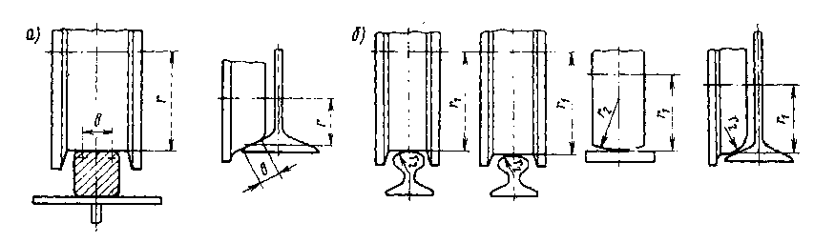
Б.
В.

№10 Козловой кран это:
А. однобалочный , подвесной кран мостового типа, мост которого опирается на крановый путь при помощи двух опорных стоек
Б. кран мостового типа, мост которого опирается на крановый путь при помощи двух опорных стоек
В. двухбалочный опорный кран мостового типа, мост которого опирается на крановый путь при помощи двух опорных стоек

№11 Грузоподъёмность, пролет, высота подъёма козлового крана общего назначения:
А. грузоподъемность их 25—630 т, пролеты 5—20 м. и высоту подъема груза 20—30 м.
Б. грузоподъемность 3,2—32,0 т, пролет 10—32 м и высоту подъема груза 7,1 —10 м.
В. грузоподъемность 300—400 т, пролеты 60— 80 м, и высоту подъема груза 20—30 м.
№12 Грузоподъёмность, пролет, высота подъёма строительно-мантажного козлового крана :
А. грузоподъемность их 25—630 т, пролеты 5—20 м. и высоту подъема груза 20—30 м.
Б. грузоподъемность 3,2—32,0 т, пролет 10—32 м и высоту подъема груза 7,1 —10 м.
В. грузоподъемность 300—400 т, пролеты 60— 80 м, и высоту подъема груза 20—30 м.
№13 Легкие стреловые самоходные краны общего назначения это:
А. грузоподъемностью до 5 т
Б. грузоподъемностью до 10 т
В. грузоподъемностью от 25 т и более

№14 Средние стреловые самоходные краны общего назначения это:
А. грузоподъемность до 10 т
Б. грузоподъемность 10…25 т
В. грузоподъемность от 25 т и более
№15 Тяжелые стреловые самоходные краны общего назначения это:
А. грузоподъемность до 10 т
Б. грузоподъемность 25 т - 50т.
В. грузоподъемность от 25 т и более
№16 Что означает 1 цифра в индексации крана после буквенного обозначения это:
А. тип ходового устройства
Б. размерную группу
В. номер данной модели крана.
№17 Расшифруйте индексацию стрелового крана :
А. КС-4561АХЛ ……………..
Б. КС-3572БТ ……………..
В. КС-7167АТВ ……………..
№18 Грузовая характеристика крана это:
А. зависимость высоты подъема груза от тяговой характеристики крана
Б. зависимость вылета стрелы от опрокидывающего момента.
В. зависимость грузоподъемности и высоты подъема груза от вылета стрелы

№19 Коэффициентом грузовой устойчивости k_{гр} называется:
А. отношение опрокидывающего момента, относительно точки опрокидывания
Б. отношение суммы моментов к опрокидывающему, взятых относительно точки опрокидывания
В. отношение восстанавливающего момента к моменту опрокидывающему, взятых относительно точки опрокидывания

№20 Коэффициентом грузовой устойчивости k_{гр}:
А. k_{rp}=M_{ин}/M_{ОП} ≥ 0,15.
Б. k_{rp}=M_{B}/M_{ОП} ≥ 1,15.
В. k_{rp}=M_{B}/M_{ин} ≥ 1,15.
№21 Расшифруйте индексацию башенного крана :
А. КБ-309ХЛ ……………..

Б. АБКС-5 ……………..

В. КП-300 ……………..

№22 Укажите схему определения вылета для приставных и самоподъемных кранов:

А.
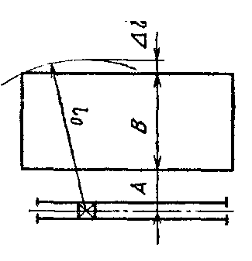
Б.
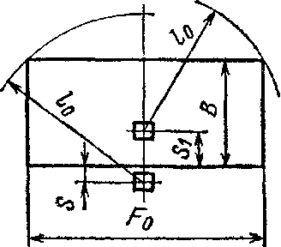

№23 Глубина опускания башенного крана h это:
А. расстояние по вертикали между верхним и нижним рабочими положениями грузозахватного органа.
Б. расстояние по вертикали от уровня стоянки крана до грузозахватного органа, находящегося в нижним положении.
В. расстояние по вертикали между верхним и нижним рабочими положениями стрелового оборудования.

№24 Диапазон подъёма башенного крана D это:
А. расстояние по вертикали между верхним и нижним рабочими положениями грузозахватного органа.
Б. расстояние по вертикали от уровня стоянки крана до грузозахватного органа, находящегося в нижним положении.
В. расстояние по вертикали между верхним и нижним рабочими положениями стрелового оборудования.

№25 Колея башенного крана К это:
А. расстояние между продольными осями, проходящими через середину опорных поверхностей ходового устройства грузоподъёмного крана.
Б. это расстояние между вертикальными осями передних и задних колёс
( или балансирных ходовых тележек) крана.
В. расстояние по горизонтали между крайними рабочими положениями крана

№26 База башенного крана В это:
А. расстояние между продольными осями, проходящими через середину опорных поверхностей ходового устройства грузоподъёмного крана.
Б. это расстояние между вертикальными осями передних и задних колёс
( или балансирных ходовых тележек) крана.
В. расстояние по горизонтали между крайними рабочими положениями крана
№27 Конструктивная масса крана это:
А. масса крана с балластом и противовесом.
Б. масса крана без балласта и противовеса в не заправленном состоянии, т.е. без топлива, масла, смазочных материалов и охлаждающей жидкости.
В. полная масса крана с балластом, противовесом, в заправленном состоянии.
№28 Расчет грузовой устойчивости крана:
А. k_{пр}M_{г}+ M_{ин}+ M_{д} ≤0,95 M_{к}
Б. k_{пр}M_{г}+ M_{в}+ M_{оп} ≤0,95 M_{к}
В. k_{пр}M_{г}+ M_{в}+ M_{д} ≤0,95 M_{к}
№29 По типу присоединения опор к верхнему ригелю портальные краны бывают:
А. шарнирные, жёсткие.
Б. сварные
В. цельнометаллические
№30 Длину плеч балансиров портальных кранов выбирают:
А. при диаметре колеса 560—710 мм. (нагрузка 250—400 кН)
Б. при диаметре колеса 240—600 мм. (нагрузка 150—200 кН)
В. при диаметре колеса 600—810 мм. (нагрузка 250—400 кН)
№31 Что такое кран с бункером на портале:
А. кран для выгрузки сыпучих грузов при устойчивом грузопотоке.
Б. кран предназначенный для работ с ответственными штучными грузами.
В. кран исключающий вращение из рабочего цикла крана
№32 Мостовые краны-штабелеры это краны :
А. грузоподъемность 0,125— 12,5 т, пролет 5,1—28,5 м, скорость подъема 0,125—0,3 м/с.
Б. грузоподъемность 0,16— 12,5 т, пролет 0,2—0,5 м, скорость подъема 0,125—0,3 м/с.
В. грузоподъемность 0,125— 12,5 т, пролет 5,1—28,5 м, скорость подъема 1,0—2,5 м/с
№33 Конструкция кокой машин напольного безрельсового транспорта показана на рисунке:
А. электроштабелер с дышловым управлением без выдвижения вил
Б. электроштабелер комплектовщик
В. универсальный трехопорный
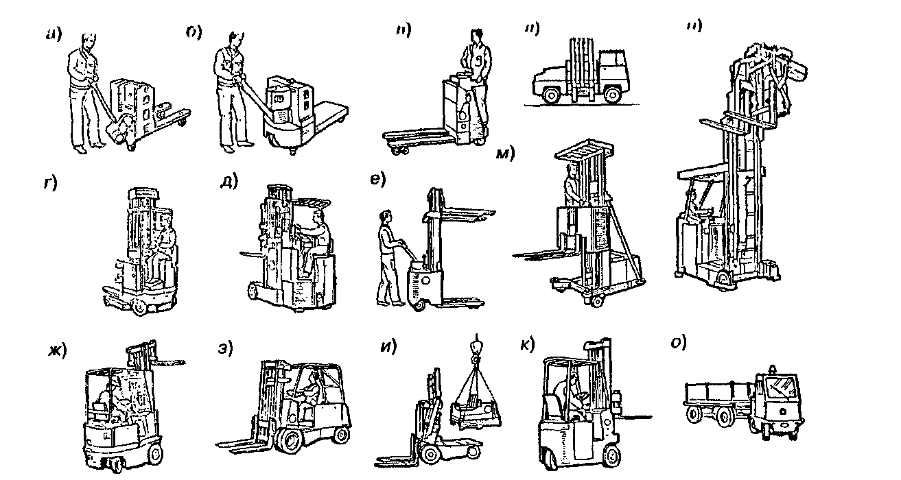

№34 Конструкция кокой машин напольного безрельсового транспорта показана на рисунке:
А. электроштабелер с выдвижными вилами
Б. электроштабелер комплектовщик
В. электроштабелер с трехсторонней укладкой груза
№35 Кинематические параметры машин напольного безрельсового транспорта это:
А. величина подъема грузозахватного приспособления без увеличения строительной высоты, ее величины связаны с исполнениями высот подъема и конструкциями грузоподъемников
Б. конструктивные параметры машины связанные с основными техническими требованиями
В. скорости движения различных механизмов: подъема и опускания, транспортировки, передвижения машины, вращения (поворота), наклона и выдвижения.
№36 Масса снаряженной машины напольного безрельсового транспорта это:
А. это масса с полной загрузкой всех систем, с вилами, инструментом и запасными частями, без оператора.
Б. снаряженной машины с номинальным грузом и оператором (водителем).
В. это масса с полной загрузкой всех систем, с вилами, инструментом и запасными частями, и с навесным оборудованием
№37 Распишите позиции для двухрамного грузоподъёмника:
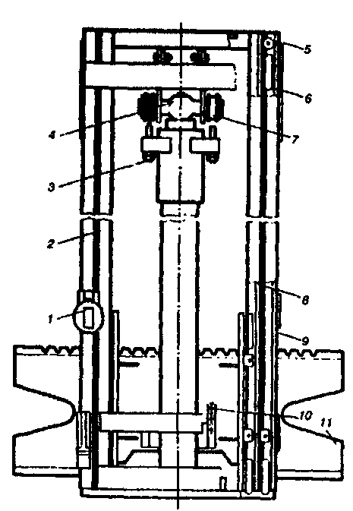

№38 Распишите позиции для гидросхемы погрузчика:
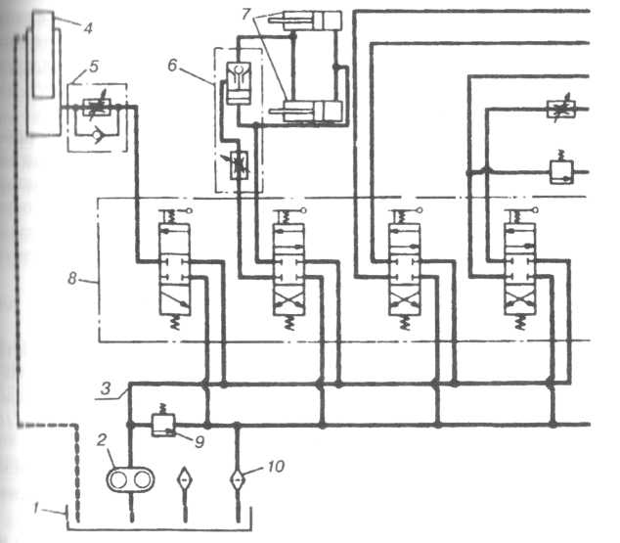

№39 На устойчивость погрузчика значительное влияние оказывают:
А. высота подъема груза, угол наклона грузоподъемника,
скорость передвижения машины, виды применяемых шин и подвески.
Б. статический коэффициент запаса устойчивости в продольном направлении k_{ст ,} представляющим собой отношение восстанавливающего момента к опрокидывающему или отношение опрокидывающей нагрузки к номинальной при сохранении постоянного вылета центра тяжести груза.
В. динамические нагрузки, связанные с условиями его работы.

№40 К динамическим нагрузкам относятся:
А. инерциальные силы, возникающие при трогании с места и при торможении погрузчика или во время движения его по кривой на повороте
Б. нагрузки в начале и конце подъема или при опускания груза и подвижных элементов конструкции грузоподъемника;
В. нагрузки в начале и конце наклона рамы грузоподъемника с грузом на вилах, и при раскачивании в продольном и поперечном направлении груза и элементов конструкции сменных рабочих приспособлений.

№41 Сколько групп испытаний для фронтальных погрузчиков с противовесом предусматриваются:
А. 2 группы
Б. 4 группы
В. 6 групп

№42 Что такое тракторная лопата:
А. это погрузчик многоковшого типа
Б. это погрузчик с задней или перекидной разгрузкой ковша, закрепленного на подъёмной стреле.
В. это погрузчик с планировочным отвалом

